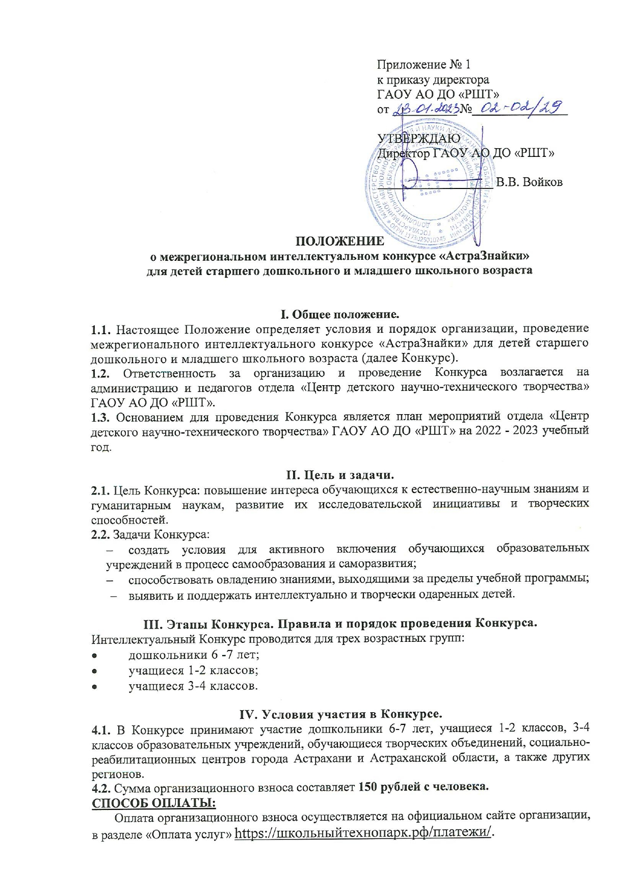

В разделе «Необразовательные услуги» в поле «Наименование услуги» выберите название конкурса «АстраЗнайки». В графе «Фамилия Имя Отчество плательщика (полностью)» необходимо указать полные ФИО оплачивающего лица (в формате: Иванов Иван Иванович). В графе «E-mail» необходимо указать свою электронную почту, на которую будет направлен чек об оплате.
Нажмите кнопку «Оплатить» и подтвердите корректность введенных данных, для перехода к готовой форме оплаты ПАО Сбербанк, где Вам остается ввести данные Вашей карты.
После завершения оплаты, на указанный электронный адрес будет направлен кассовый чек, подтверждающий факт оплаты выбранной услуги.
​​​​​4.3. Заявки, квитанции об оплате, бланки ответов, согласия на обработку персональных данных на участие в Конкурсе просим направлять одним письмом на электронную почту: konkurscdntt@schooltech.ru с 01 февраля по 28 февраля 2023 года.
Наличие заявок в электронном виде и согласия на обработку персональных данных обязательно (Приложения № 1, 2, 3).
Формат присылаемых документов (отправляются в одном письме):
- Заявки (в электронном виде в формате Word), отсортированные в алфавитном порядке, не допускается наличие в одной заявке участников разных возрастных групп,
- квитанция об оплате (jpeg, отсканированный документ, pdf файл),
- БЛАНК ОТВЕТОВ, ЗАПОЛНЕННЫЙ УЧАСТНИКОМ ВРУЧНУЮ (PDF ФАЙЛ),
- согласие на обработку персональных данных (jpeg, отсканированный документ, pdf файл).
В теме письма указать «АстраЗнайки. СОШ №__ ».
Каждый файл должен быть подписан по фамилии УЧАСТНИКА, например, «Иванов. Заявка», «Иванов. Согласие», «Иванов. Чек», «Иванов. Бланк ответов», «Согласие педагога».
4.4. Родителям (законным представителям) необходимо заполнить Согласие законного представителя на обработку персональных данных несовершеннолетнего (Приложение № 2).
4.5. Преподавателям (наставникам) необходимо заполнить Сведения о преподавателе (наставнике) участника (Приложение №1) и Согласие совершеннолетнего на обработку персональных данных (Приложение № 3).
4.6. Примечание: В Согласиях на обработку персональных данных НЕ ЗАПОЛНЯТЬ строки «Настоящим даю согласие Оператору на передачу вышеуказанных персональных данных оргкомитету ___________________________(адрес: __________________________) в целях ______________________________________________________________________», так как единственным организатором данного Конкурса является отдел «Центр детского научно-технического творчества» ГАОУ АО ДО «РШТ» и передача персональных данных другому Оператору не предусматривается.
4.7. При наличии более одного участника от педагога оформляется коллективная заявка (на каждую возрастную категорию отдельно). При коллективной заявке допускается оплата одним чеком, а также сканирование отдельными файлами:
- бланков ответов всех участников в одном документе;
- согласий на обработку персональных данных всех участников в одном документе.

V. Награждение победителей.
Победители награждаются дипломами I, II и III степени, остальные получают Диплом участника. Наградные документы в электронном формате будут высланы на электронную почту, указанную в заявке не позднее 03 апреля 2023 года. Педагоги, подготовившие 7 и более участников, награждаются благодарственными письмами (электронный формат).

Координатор Конкурса - Дубовская Лариса Валерьевна, руководитель отдела «Центр детского научно-технического творчества» (сот. 8-903-348-18-91).

Приложение № 1

ЗАЯВКА НА УЧАСТИЕ В МЕЖРЕГИОНАЛЬНОМ ИНТЕЛЛЕКТУАЛЬНОМ КОНКУРСЕ
«АстраЗнайки- 2023»
(файл в формате Microsoft Word !!! на электронную почту konkurscdntt@schooltech.ru)

* подается участником в возрасте до 18 лет
№ | Фамилия и имя участника | Образовательное учреждение | Класс | Номер контактного телефона | Адрес электронной почты
1 | Иванов Герман | МБОУ г. Астрахани «СОШ № 105» | 6
2 | Петров Савелий | МБОУ г. Астрахани «Гимназия № 7» | 5

подаётся вместе со Сведениями о преподавателе (наставнике) участника и Согласием законного представителя на обработку персональных данных несовершеннолетнего (Приложение №2)

Сведения о преподавателе (наставнике) участника*

Ф.И.О.  преподавателя (наставника) | Фамилия, инициалы преподавателя (наставника) | Образовательное  учреждение | Номер контактного телефона | Адрес электронной почты
Иванова Элла Харитоновна | Иванова Э.Х. | МБОУ г. Астрахани «Лицей 312»

* заполняется лично преподавателем (наставником) и направляется с Согласием совершеннолетнего на обработку персональных данных (Приложение № 3)

Приложение № 2

Согласие законного представителя на обработку персональных данных несовершеннолетнего
Я, ___________________________________________________________________________,
проживающий(ая) по адресу: ____________________________________________________,
паспорт серия _______________ номер __________________ выдан _____________________________________________________________________________, дата выдачи______________ код подразделения _________________________, являясь законным представителем несовершеннолетнего ___________________________________
_____________________________________________________________________________,
«____» _________ ___________ г.р., приходящегося (-ейся) мне: ____________________ (дочь, сын, опекаемый (-ая), паспорт (свидетельство о рождении) серия_________ №___________________ выдан (зарегистрировано) _______________________________________
___________________________________________________________________________________,
дата выдачи (регистрации) «______»__________ __________ г.
с целью его участия в межрегиональном интеллектуальном конкурсе «АстраЗнайки»,
(наименование мероприятия, конкурса, соревнования, олимпиады и др.)
оформления сопутствующей документации, свободно, своей волей даю свое согласие государственному автономному образовательному учреждению Астраханской области дополнительного образования «Региональный школьный технопарк», расположенному по адресу: 414056, г. Астрахань, ул. Анри Барбюса, д. 7 (юр. адрес: 414000, г. Астрахань, ул. Адмиралтейская, д. 21, помещение 66) (далее – Оператор, ГАОУ АО ДО «РШТ»), на обработку нижеперечисленных моих и ребенка персональных данных: фамилия, имя, отчество ребенка (заявляемого участника), фамилия, имя, отчество родителя/законного представителя, направляющего заявку, адрес электронной почты, номер контактного телефона родителя, образовательное учреждение и класс, в котором обучается ребенок.
Я согласен(на) с тем, что с вышеуказанными моими персональными данными и персональными данными ребенок будут совершаться действия (операции), предусмотренные Федеральным законом № 152-ФЗ от 27.07.2006 г. «О персональных данных» (включая сбор, запись, систематизацию, накопление, хранение, уточнение (обновление, изменение), извлечение, использование, передачу (распространение, предоставление, доступ), обезличивание, блокирование, удаление, уничтожение путем смешанной (автоматизированной и неавтоматизированной) обработки, получение и передача, как по внутренней сети, так и по сетям общего пользования.
Настоящим даю согласие Оператору на передачу вышеуказанных персональных данных оргкомитету ______-___________________-________________-_______________
(адрес: _____________-_____________________-______________-______________________)
в целях __________________-_______________-___________________-__________________.
(например: организация, проведение, подведение итогов)
Данное Согласие действует с момента его дачи до завершения и подведения итогов межрегионального интеллектуального конкурса «АстраЗнайки» или до письменного отзыва Согласия.

Отзыв должен быть направлен в ГАОУ АО ДО «РШТ» в письменном виде.

«_____» ___________ 20___года _______________ _______________________
(дата) (подпись) (расшифровка подписи)

Приложение № 3

Согласие совершеннолетнего
на обработку персональных данных

Я, ___________________________________________________________________________,
«____» _________ ___________ г.р., проживающий(ая) по адресу: _________________________________________________________________________________________________, паспорт серия _______________ номер __________________ выдан _______________________________________________________________________, дата выдачи________________________ код подразделения __________________________,
с целью участия в межрегиональном интеллектуальном конкурсе «АстраЗнайки»,
(наименование мероприятия, конкурса, соревнования, олимпиады и др.)
оформления сопутствующей документации, свободно, своей волей даю свое согласие государственному автономному образовательному учреждению Астраханской области дополнительного образования «Региональный школьный технопарк», расположенному по адресу: 414056, г. Астрахань, ул. Анри Барбюса, д. 7 (юр. адрес: 414000, г. Астрахань, ул. Адмиралтейская, д. 21, помещение 66) (далее – Оператор, ГАОУ АО ДО «РШТ»), на обработку нижеперечисленных своих персональных данных: фамилия, имя, отчество, адрес электронной почты, номер контактного телефона, образовательное учреждение, в котором работаю.
Я согласен(на) с тем, что с вышеуказанными моими персональными данными и будут совершаться действия (операции), предусмотренные Федеральным законом № 152-ФЗ от 27.07.2006 г. «О персональных данных» (включая сбор, запись, систематизацию, накопление, хранение, уточнение (обновление, изменение), извлечение, использование, передачу (распространение, предоставление, доступ), обезличивание, блокирование, удаление, уничтожение путем смешанной (автоматизированной и неавтоматизированной) обработки, получение и передача, как по внутренней сети, так и по сетям общего пользования.
Настоящим даю согласие Оператору на передачу вышеуказанных персональных данных оргкомитету ________________________-_______________________________ (адрес: ______________________________________-_________________________________)
в целях _________________________________-_____________________________________.
(например: организация, проведение, подведение итогов)
Данное Согласие действует с момента его дачи до завершения и подведения итогов межрегионального интеллектуального конкурса «АстраЗнайки» или до письменного отзыва Согласия.
Отзыв должен быть направлен в ГАОУ АО ДО «РШТ» в письменном виде.

«_____» ___________ 20___года _______________ _______________________
(дата) (подпись) (расшифровка подписи)

